第八届中国公益慈善项目交流展示会
答疑汇总

A.准备申请参展
A1. 第八届中国慈展会举办的时间和地点是
时间：2020年9月18日-20日
地点：深圳会展中心1号馆、5号馆和6号馆，分别为1号馆-脱贫攻坚成果馆、5号馆-美好生活体验馆和6号馆-费扶贫产品馆。
A2.展会的重要活动的时间地点安排是？
- 中国慈展会报名启动大会
时间：2020年5月20日 地点：深圳.线上启动
- 各板块申报时间
中国慈展会展位申报时间
时间：2020年5月20日-2020年7月31日
中国慈展会分议题研讨会/社群圆桌派活动申报时间
时间：2020年5月20日-2020年7月20日
中国慈展会项目路演/扶贫产品推介/公益展演、信息发布申报时间
时间：2020年5月20日-2020年7月31日
2020中国公益慈善项目大赛
时间： 2020年5月20日-2020年7月10日
三、启动仪式
时间：2020年9月18日上午
地点：深圳会展中心1号馆中心舞台
四、展示交流、资源对接、社群圆桌派、展场活动
时间：2020年9月18日-20日
地点：深圳会展中心
五、主题研讨会（国际公益峰会）
时间：2020年9月18日全天
地点：深圳会展中心5楼会议室
六、分议题研讨会
时间：2020年9月18日-20日
地点：深圳会展中心5、6楼会议室
七、闭门会议
时间：2020年9月20日上午
地点：深圳会展中心5楼会议室
八、总结发布会
时间：2020年9月20日下午
地点：深圳会展中心1号馆中心舞台

A3：展示交流报名时间进度表？
- 申报阶段（5月20日-7月31日）：各机构登陆慈展会官网www.cncf.org.cn进行报名，提交申报资料；
- 参展机构名单公布阶段（8月1日-8月20日）：各机构可登陆官网查询申报情况，组委会办公室将通过官网、微信陆续公布第八届中国慈展会参展机构名单；
- 参展资料收集阶段（8月20-9月10日）：参展机构需根据组委会办公室工作要求，按时提交材料；
- 参展机构报到、布展阶段（9月16日-17日）：参展机构需前往深圳会展中心完成报到工作，凭参展证进入会场开始布置展位；
- 慈展会开展阶段（9月18日-20日）：参展机构需安排工作人员在展位进行项目介绍及交流洽谈；
- 撤展阶段（9月20日下午）：参展机构需在展会结束当天完成撤展工作。

A4.参展申请方是否符合参展资质？
参展申报方为政府及事业单位、经工商部门、民政部门等有关部门登记注册或备案且从事公益慈善事业相关的单位；参展申报方无严重违法、违规、失信、活动异常等记录。

A5.本届中国慈展会有哪些展区？各展区有什么区别？
本届中国慈展会将在三个展馆举行，分别是1号馆为脱贫攻坚成果馆，6号馆为消费扶贫产品馆，5号馆为美好生活体验馆。
场馆号 | 展区名称 | 内容
1号馆  脱贫攻坚成果馆 | 时光成果馆 | 时光成果馆主要按年代线性逻辑展开，一是以时间脉络讲述改革开放40年来尤其是我国实施脱贫攻坚战略以来，各地特别是贫困地区如何成功走出一条具有中国特色的扶贫开发道路，让公众在“时光隧道”中感受社会扶贫的发展脉络和脱贫攻坚的历史巨变，全面呈现贫困地区奋力脱贫、自强不息的精神面貌和焕然一新的脱贫成果；二是围绕深圳经济特区成立40周年的重要节点，生动展现在对口支援和扶贫协作中的特区实践、特区经验和特区贡献，以及特区成立四十年来慈善事业的蓬勃发展，全面展现深圳在建设社会主义先行示范区中的责任担当。
1号馆  脱贫攻坚成果馆 | 社会扶贫馆 | 社会扶贫馆是综合类扶贫展示馆，是社会扶贫力量多措并举、有机结合、互为支撑，构建大扶贫格局的缩影表现。该展馆将集中展示企业、社会组织等社会力量在参与脱贫攻坚、履行企业社会责任和助推慈善事业发展方面的典型案例和突出成果，展示推介慈善力量在教育、健康、生态、科技等多个领域参与助力脱贫攻坚的特色项目与实践经验，以期为其他贫困地区尤其是挂牌督战的52个贫困县的脱贫攻坚工作提供经验借鉴和参考。同时，专设“战疫扶贫专区”，专题展示社会力量在构筑脱贫攻坚和抗击新冠肺炎疫情“双堡垒”工作中做出突出贡献的机构和项目。
1号馆  脱贫攻坚成果馆 | 乡村振兴馆 | 乡村振兴馆重点展现在助力乡村发展、凝聚乡村人心、激发乡村人才参与等方面发挥正向效应的优质慈善项目，引领和倡导慈善力量积极投入响应乡村振兴战略。同时，集中展示在后扶贫时代社会力量如何通过志愿服务、社会工作、社区建设、金融支持等更具可持续的手段，接续推进全面脱贫与乡村振兴的有效衔接，促进贫困地区可持续发展，为构建稳定脱贫长效机制提供专业支持和有益借鉴。
6号馆  消费扶贫产品馆 | 消费扶贫产品馆 | 该展馆主要以组团展示的方式，集中展现各地区（省、自治区、直辖市）、企事业单位等帮助贫困地区和贫困人口脱贫的扶贫类产品，尤其是重点展示来自挂牌督战的52个贫困县的扶贫类产品，旨在打破贫困县域消费扶贫产品展、销壁垒，助力解决消费扶贫产品“出走难”的问题。产品包括来自贫困地区的特色农副产品、传统文化衍生制品以及全国工商联“万企帮万村”行动和国有企业、民营企业等产业扶贫产品等，通过产品展销、现场体验、路演推介等方式，全方位展示、推广消费扶贫产品，宣传倡导消费扶贫理念。同时，积极引入电商平台、技术服务方、直播带货平台等各类渠道资源，拓宽扶贫产品的线上销路，广泛提升扶贫产品知名度和网络销量，以电商渠道助力贫困地区增收。
5号馆  美好生活体验馆 | 公益体验 | 展示慈善领域创新发展的前沿科技、理念、项目和产品，特别是专业化、多样化的社会服务在服务特殊群体、加强社会治理、解决社会问题和推动贫困地区可持续发展中的创新运用。
5号馆  美好生活体验馆 | 智慧分享 | 作为“1+N”会议体系中“社群圆桌派”的落地主场，为慈善领域专家学者、公益从业人员和跨界伙伴等多元社群提供专题领域和专业技能交流、互动、分享的空间。
5号馆  美好生活体验馆 | 互动活动 | 落地互动体验性强的项目活动，设计“公益大咖时间”等交流互动和“网红打卡点”等交互体验活动，提升参展机构和观展民众的参与度。

A6.本届慈展会的展馆内配套形式有哪些？
本次慈展会分为3个主题展馆，单位可结合自身情况申报其中一个展馆的展示区展位进行项目/产品展示（一个单位能且仅能申报一个）；另外除了展示区展位，展馆内还设有路演区、中心舞台（信息发布）、研讨区（智慧分享）等。
 | 路演区 | 中心舞台（信息发布） | 研讨区（智慧分享） | 采访区
1号馆 | 3个 | 1个 | 无 | 1个
5号馆 | 无 | 无 | 4个  （1大+1中+2小） | 无
6号馆 | 1个 | 无 | 无 | 1个

A7.展位有哪些形式？
参展方可选择申报标准展位或者特装展位。
A8.什么叫做标准展位（标装）？
标准展位是指使用统一规格的材料，按统一规定模式搭建的展位，面积具体大小将根据实际情况而定；主办方提供搭建基本的框架，展位布置需要参展方负责；材料、尺寸待搭建商确认；通常配备：一桌两椅、射灯两盏、垃圾篓一个、楣板、地毯、电源等基本设施；具体搭建方案需留意组委会通知。
A9.什么叫做特装展位？
特装展位可选面积为18㎡、36㎡、54㎡、72㎡。特装展位不包括标准展位的所有设施，只提供光地和电源。参展方可自主设计搭建个性化展位，并自行承担布展费用；特装展位将收取一定费用的押金，撤展后将按规定返还，具体要求届时由主场承建商发布相关通知。
A10.一家单位能否申报一个以上展示区展位？
本届中国慈展会规定，一家单位仅能申报一个展馆的一个展示区展位。请各单位结合展馆性质与自身需求决定申报哪一展馆的展位。
A11:一家单位有多个不同类型的项目，申报时对项目数量是否有上限？
同一单位仅能申报一个主题展馆的一个展位，申报的项目需符合对应展区的主题性质且最多可填报2个有代表性的项目；在现场展示时，可以以申报的项目为主，进行多样化展示。
A12.参加慈展会收取费用吗？
申报参加本届中国慈展会展示交流、会议研讨、资源对接、配套活动均不收取任何费用。各版块申报方经组委会审核通过后，将获得展会现场的免费场地支持。但因参展而产生的布展费、交通费和食宿费等费用须由参展方自理。
A13.参展是否有补贴？如何申请？
组委会办公室将特设一定金额的参展补贴用以鼓励草根组织参展。届时将根据本届慈展会参展补贴方案，综合考虑申请机构的所在地域、成立时间、参展预算和以往的参展情况、参展报到情况等因素，对部分参展机构给予一定的资金补贴。欲申请参展补贴的单位需在展会后留意慈展会官网公告，并按要求及时提交票据，审核通过后进行补贴的发放。
参展补贴在展位申报中选择申报。
A14.参展补贴如何发放？什么时候发放？
已申请参展补贴的参展单位需留意慈展会官网公告，成功申请到补贴的参展方请于参展报到时提交票据，补贴将于展会结束后发放。
A15. 补贴是否有一定的发放标准？
组委会办公室会将结合本届展会实际，综合考虑参展补贴申请方的组织成立时间、履历、所在地域、参展预算和以往参展情况等因素，确定其补贴资格和具体发放金额。发放标准另见官网公告。
A16.布展时间?
2020年9月16-17日，为参展机构报到、布展阶段。请参展方前往深圳市会展中心2楼完成报到，凭证件进入会场开始布置展位。标准展位参展方请于17日开始布置展位。
A17.撤展时间？
9月20日下午，参展机构需在展会结束当天完成撤展工作。

B.关于申报参展
B1.欲申请参展，申报流程是什么？

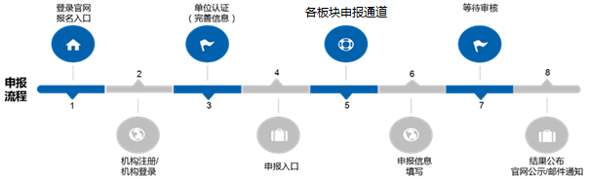
申报流程
1、 请登陆第八届中国慈展会官方网站www.cncf.org.cn，由首页 “报名入口”进入报名页面，并按步骤依次进行。
2、 请提前准备好机构资质扫描件，届时需要上传。
3、 登录用户中心完成【用户注册】并完善基础信息（原有账户仍可使用），完成【单位认证】后，获得唯一【申报代码】，各项申报都需使用该申报代码。
4、 请提前准备好机构资质扫描件，届时需要上传。
5、 单位认证后，点击【申报入口】，可进行展示交流、会议研讨、配套活动、资源对接等各项内容的申报。
6、 组委会办公室审核参展资质。
7、 官方渠道公布名单，通过审核的参展方将收到邮件、短信通知。
【用户注册】→【单位认证】→【申报入口】
1、【用户注册】
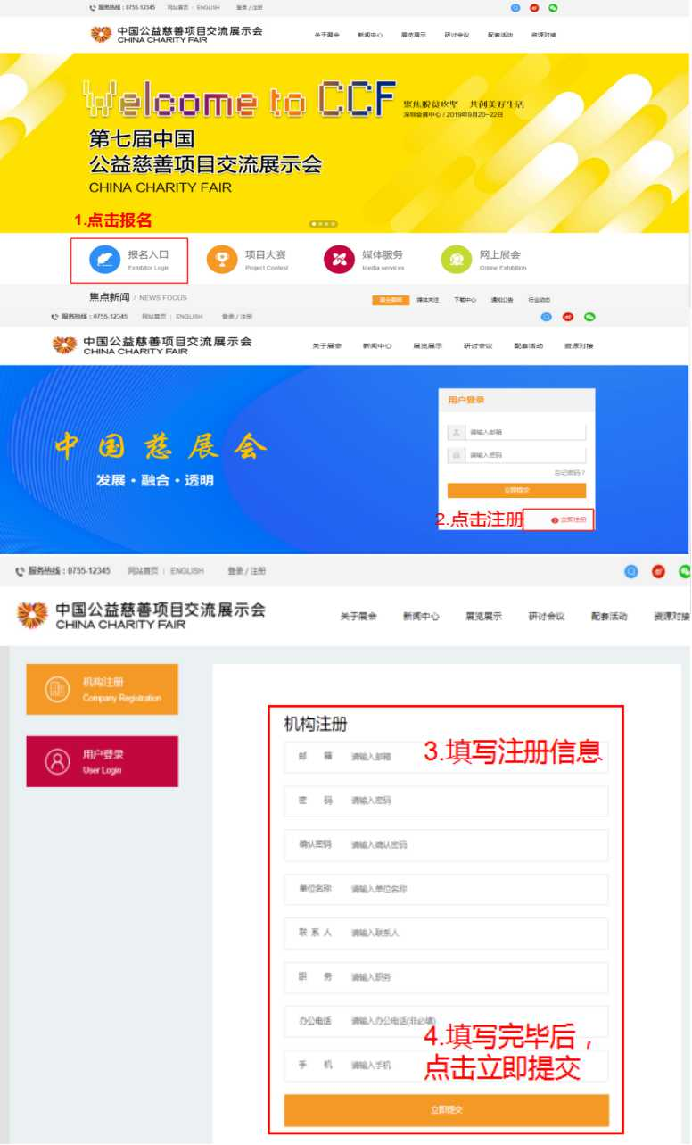

提交完成后会弹出【报名成功】的提示，并且页面会跳转到报名通道。

2、【单位认证】
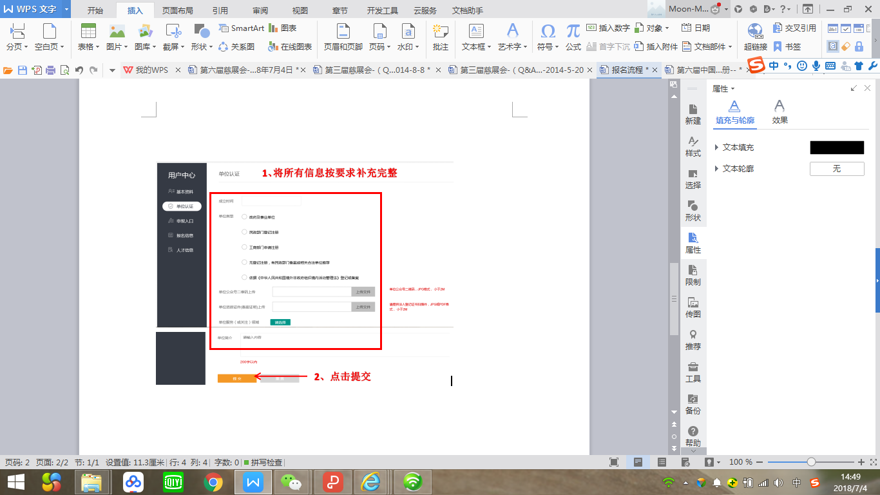

3、【申报入口】
根据参展方需要报名的项目类型，选择点击相应模块进行报名。
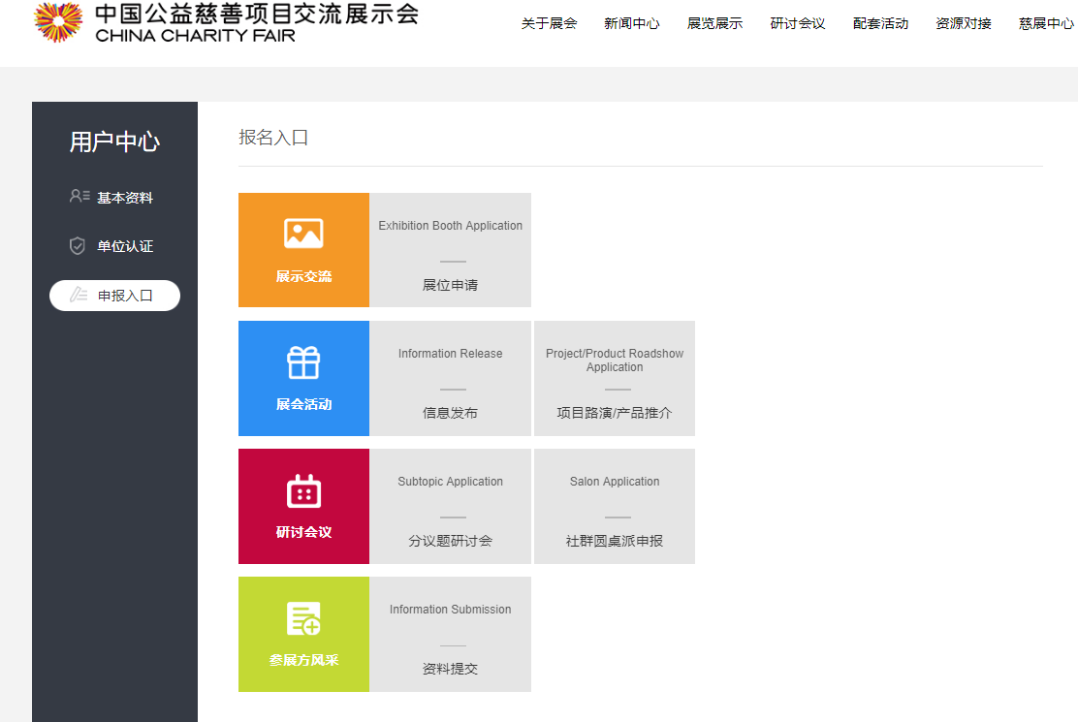

B2.必须通过官网的在线参展报名系统提交参展申请吗？是否接受别的形式（如电子邮件）？
必须。原则上不接受。
如遇组织（项目）因信息不畅、网络不便等原因而无法按时通过网上报名系统申请参展之特殊情况，主办方会酌情考虑、另作安排。请于申请截止日期（7月31日）前及时与慈展会社会组织展区招展办公室取得联系。
B3.重要的报名截止日期？
参展申报截止时间：7月31日
B4.截止日期以后还能参展报名吗？
逾期主办方原则上不再受理参展申请。（注：如遇信息不畅、网络不便等原因而无法按时通过网上报名系统申请参展之特殊情况，主办方会酌情考虑、另作安排。）
B5.网站登录不了
请先确认账号和密码是否填写正确，如还无法登陆，请更换浏览器再试试。
B6.之前注册过，但密码忘记了能否找回密码？
可以，具体操作根据网站找回密码提示进行。
B6. 参展报名入选标准
1、本届中国慈展会以机构为展示主体；参展申报方无严重违法、违规、失信、活动异常等记录；
2、参展申报方需以慈善项目为展示内容，项目具有代表性、示范性、前瞻性及可复制性等特点；
4、参展申报方必须依法注册登记且从事公益慈善相关事业；
5、参展申报方在业界有一定的影响力、创新力，对行业发展有正向引导作用。
B7. 某组织想要申报多个展会交流活动，是否需要分开填写？
是的，需要依次填写不同版块的申报表。
B8. 因信息修改等问题重复提交了几次申报申请，以哪个为准？
组委会以单位在申报截至前最后一次提交的表单为准。
B9.填写项目内容等文字时是否有字数限制？
有字数限制，如遇字数未达到限制但是却不能输入任何字符的情况，请使用文档文件进行编辑，不要使用word编辑后再复制到页面相应位置，并且避免空格等占用字符。
B10.“参展方风采”是什么？
“参展方风采”是慈展会针对参展方专设的官网宣传栏目，第八届慈展会参展方名单公布后，此栏目将正式开通。参展方可登陆官网的“报名入口”，在“申报入口”里填报。
届时，参展方可自行提交新闻稿件，待后台审核通过后将于中国慈展会首页“参展方风采”栏目进行宣传展示。期待“参展方风采”栏目能为参展方提供全方位的展会宣传平台，向社会各界全面展现各参展伙伴先进典型的扶贫案例、脱贫攻坚的真知灼见、丰富多彩的展会活动……
同时，参展方风采将成为慈展会主流媒体的重要素材窗口，欢迎各位参展伙伴进行填报宣传。

C.等待入选结果
C1.什么时候发布参展入选结果，如何得知？
主办方进行组织资质审核、筛选和统筹后，拟于2020年8月1日至8月20日开始分批次依据报名情况分批公布相关入选名单，并以电子邮件形式向入选社会组织发送参展确认邮件及附件《第八届中国公益慈善项目交流展示会参展责任书》（以下简称“《参展责任书》”）。
C2.其他活动入选结果，如何得知？
2020年8月1-20日公示展会相关活动、研讨会议、路演活动、信息发布等的结果，申报机构通过中国慈展会官网、微信公众号查询申办结果；
C3.请问参展的确认邮件是发到参展联系人的邮箱还是机构的官方邮箱？
请注意查收，通知邮件将发送至您在申报时填写的联系人邮箱。
C4.未收到参展确认邮件即意味着未获参展资格吗？
不一定。有可能是邮件传送故障或者被系统拦截为垃圾邮件。
因此参展申请方如在8月20日后未收到主办方任何邮件，可随时与慈展会办公室取得联系、确认参展入选情况。
C5.项目大赛和项目参展都参加，能否都获补贴？
都能报名，是否能获取补贴取决于项目是否符合各自补贴要求，名单以主办方最终公示为准。
C6.总共有多少批名单公布？
具体公布批次和批次公布时间由慈展会组委会确定，预计是8月1日-8月20日期间。
C7.名单公布后未收到邮件?
先确认申报时填写的邮箱，再查看一下是否再垃圾邮件里，如果确实没收到，请联系组委会重发一遍。（此类问题确认其资格后再反馈；询问对方信息并备注eg:参展申报邮箱、联系人、电话等）
C8.特装的相关文件需要何时提交？
8月20日-9月10日会进行【参展资料收集】，此阶段内参展机构按照组委会要求提供相关文件。
C9.在哪查看自己有没有成功被选上？
8月1日-20日期间，关注中国慈展会官网与微信公众号，登录慈展会官网，均可查询参展结果，名单具体公示时间由慈展会组委会办公室确定。
C10.参展申请方确定未获参展资格、但仍想参与展会，可以吗？
可以。主办方热忱欢迎其前来参观交流，并参与展会同期的各类活动。
C11.落选了会发通知吗？
会发通知，请留意申报时填写的邮箱。
C12.落选了会是什么原因呢？
所有申报名单均需报送至主办单位、国安公安等有关部门进行审查，如果审查不通过将无法参加本届展会；组委会将审核申报项目是否符合本届展会的主题；另外展会场地有限，如申报总量过多，将在同类型的项目中遴选较为有代表性的机构参展。

D、关于研讨会议/社群圆桌派

D1:研讨会议具体包括哪些部分？

第八届中国慈展会将紧扣“聚焦脱贫攻坚，共创美好生活”的展会主题，采用分层级、有梯度的“1+N”办会模式：打造一个由主题研讨会—国际公益峰会前沿引领、分议题研讨会全面补充、社群圆桌深度探讨、闭门会议总结凝练的多元会议体系。其中，国际公益峰会由组委会办公室主办，分议题研讨会和社群圆桌派定向邀约或面向社会公开遴选招募专业承办机构。

D2:主题研讨会——国际公益峰会是什么？

主题研讨会以“TIFP”为核心价值观(Transboundary、Innovation、Future、Practice即跨界、创新、未来和实践)，“搭建国际公益交流对话平台，荟萃前沿理念赋能公益新生态”为使命，“与世界对话•公益慈善界的达沃斯”为愿景。紧扣脱贫攻坚时代主题，探讨减贫脱贫前沿趋势、智慧经验与案例模式，海纳国内外高端智慧、分享脱贫攻坚的中国智慧成果，向世界讲述在全球减贫议题下的中国故事和中国方案，并为推动乡村振兴战略和可持续发展提供可复制、可推广、可借鉴的路径参考。

D3:分议题研讨会是什么？

面向社会广泛征集专业承办机构，经组委会办公室审核后，由各承办机构负责相关专题会议活动的组织实施工作，明确会议召开标准，总结研讨主题，强化会议产出及方向导引。分议题研讨会主题需紧扣展会主题——聚焦脱贫攻坚，共创美好生活，重点回应行业热点难点与大众关切的焦点问题，聚合多元领域的关键意见领袖，共同探索公益慈善新趋势与新动向，分享智慧经验与知识成果。报名请点击中国慈展会官网—研讨会议板块，截至日期为7月20日，欢迎各机构踊跃申报！

D4:社群圆桌派活动是什么？

面向社会广泛征集专业承办机构，经组委会办公室审核后，由各承办机构负责圆桌派活动的组织实施工作，其主题需围绕展会主题，活动地点设在5号馆内。承办机构可通过工作坊、脱口秀、专题沙龙、大咖圆桌会等多种创新形式，场地根据不同规模的观众进行设置（250平米80-100人、100平米30-50人、50平米8-15人）结合有趣讲演互动模式，举办时长为半天至一天的活动。社群圆桌派旨在召集和整合跨界知识、技能与资源为行业内机构提供可复制可推广的应用解决方案，同时，向公众分享公益新知与传递思想价值。报名请点击中国慈展会官网—研讨会议板块，截至日期为7月20日，欢迎各机构踊跃申报！

D5:闭门会议是什么？

在展会结束前通过闭门会议形式，系统梳理本届中国慈展会会议研讨的经验和成果，研究形成本届中国慈展会的核心议题研讨成果、相关学术报告或政策建议书，为推动慈善事业发展提供建议和参考。

D6:TIFP是什么？

TIFP是中国慈展会独有的智慧成果属性，是中国慈展会会议的核心理念与品牌价值，即 Transboundary（跨界） 、Innovation（创新）、 Future（未来）、 Practice （实践）四个英文单词的首字母，2020年国际公益峰会将聚焦“F”，以“未来”为核心和目标，以创新为基石，跨界为共生力量，实践为落脚点，打造专业化的品牌会议。

D7:TIFP公益新力量计划是什么？
是中国慈展会打造的一档公益新知分享与思想价值传播的品牌项目，围绕中国慈展会智慧成果属性TIFPP创立公益演讲表达与新知分享平台,通过邀约公益新锐力量，从幕后走向台前解锁问题，分享公益新知，打破公众对公益的认知壁垒，引领价值新思潮。
呈现形式：浓缩公益新锐嘉宾15分钟精华演说内容,可通过在慈展会官网平台开设线上TIFP@Live栏目（视频音频录播）与TIFP@blog栏目（讲义文字）点击进行观看。

D8:怎么报名参与成为慈展会研讨会议观众？

我们会提前将最新的会议研讨安排，包括时间、地点、名额、报名方式等公布在慈展会官网及微信公众号，请大家关注慈展会媒体平台，密切留意并及时查收相关信息。会议门票的获取预计在9月初开放。

D9.如何申请承办分议题研讨会/社群圆桌派？
围绕第八届中国慈展会主题，开展分议题研讨会和社群圆桌派活动，并面向社会公开征集承办单位，各单位可通过官方网站进行申报。经审核通过并列入展会排期后，组委会办公室将提供会议场地支持性服务，申报承办预计5月20日启动，7月31日截止，详细时间节点如下：
申报时间节点及流程：
- 报名阶段5月20-7月31日：登陆www.cncf.org.cn，注册/登陆账号，完善机构资料，进行申报；
- 结果公布8月1-20日：组委会将通过邮件、短信等方式告知申报结果及排期；
- 资料收集8月20日- 30日：申报单位根据展会安排，按要求提交相关会务材料（活动方案、嘉宾信息、演讲稿件及会议需求信息等）；
- 会务准备9月16-17日：申报单位前往深圳会展中心完成报到工作，凭参会/参展证件进入会场进行布置与会务准备工作；
- 会议开展9月18-20日：申报单位根据展会要求有序开展活动与会议；
- 结项阶段9月20-30日：申报单位向组委会办公室提交结项材料（结项报告、图文视频材料、媒体报道资料、速记材料整理等）。
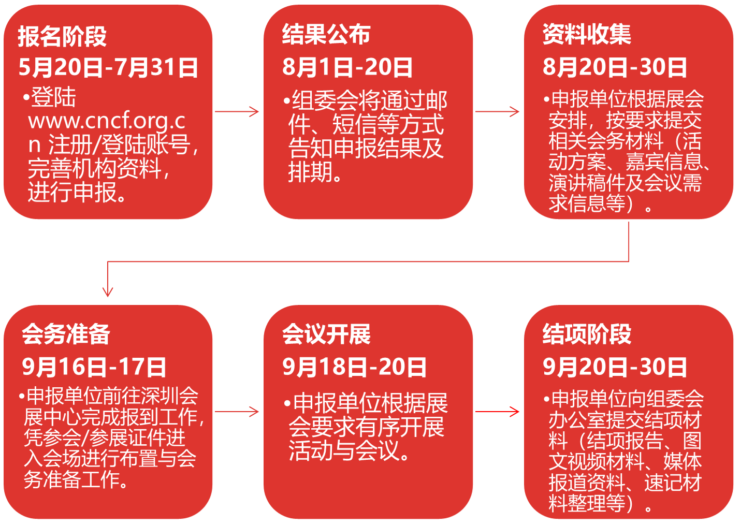

E、关于资源对接
E1.什么是资源对接？

展会期间，具有资源需求的优秀慈善项目，以及拥有优质资源的企业、基金会、社会组织，均可在参展报名时申报资源对接项目内容，获得资源交流、展示、洽谈与对接的机会。通过审核的项目将于慈展会资源对接平台获得线上展示推介服务，并有机会于展会现场电子屏幕内宣传展示。于展会期间对接成功的优秀项目，亦有机会获得展场内更多屏幕展示机会。

E2.如何申报资源对接？

申报展位时，在展位申请表内“是否有资源对接项目需求”选项中选择“是”，即可展开填写资源对接项目内容。

项目审核通过后，将于展会期间上线至资源对接平台进行展示，同时获得展会现场优先对接服务。

F、关于路演类活动（项目路演/扶贫产品推介/公益展演）
F1.什么是路演类活动？

本届展会将于各展馆内设置路演舞台区域，供各机构举办路演类活动。路演类活动时长8-15分钟，包含项目路演、扶贫产品推介、公益展演三种类型，鼓励广大机构以灵活多样的形式讲解公益项目、推荐扶贫产品或开展公益义演，促进行业伙伴深入交流，增进公众参与度和体验感。
F2.什么是项目路演？

项目路演可由各机构路演推介其具有创新性、引领性、示范性的公益慈善项目，经申报审核并列入展会排期后，组委会办公室将提供场地等支持性配套服务。
F3.什么是扶贫产品推介？

扶贫产品参展机构可通过消费扶贫产品展销、现场体验、路演推介等方式，宣传推广消费扶贫产品，倡导“购买扶贫产品和服务就是参与扶贫”的责任消费理念。
F4.什么是公益展演？

公益机构可通过公众喜闻乐见的方式举办才艺表演（如：脱口秀、歌舞、小品、话剧、快闪等），传递公益慈善理念价值。
F5.如何申报及流程？
- 申报阶段：5月20日-7月31日，登陆www.cncf.org.cn，注册/登陆账号，完善机构资料后，报名参与相关主题活动。
- 名单公布：8月1日-8月20日，组委会办公室将通过官网、微信陆续公布申报结果。
- 资料收集：8月20日-9月10日，机构需根据展会工作要求，按时提交材料。
- 机构报道：9月16日-9月17日，申报机构前往深圳会展中心完成报到工作。
- 活动开展：9月18日-9月20日，各机构按展会活动排期，开展有关项目路演、扶贫产品推介、公益展演相关工作。
F6.申报单位及活动嘉宾要求

各机构在慈展会官网完成单位认证信息填写提交后，均可申报项目路演及公益展演活动；但扶贫产品推介仅限参展机构可申报。

讲演及演出嘉宾可以是机构内外部人员，需配合组委会办公室提供具体身份信息。

G、关于信息发布
G1.什么是慈善信息发布？
慈善信息发布，旨在汇聚和共享中外社会建设领域的权威研究成果等重要信息，建立广阔平台综合提升中国慈展会的行业影响力。慈善信息发布采取公开征集与定向邀约相结合、组委会办公室审核、携手权威机构联合发布、部分机构独立发布的方式，以中国慈展会为平台，为各地和各机构提供慈善行业最新学术成果或研究成果发布、相关首发报告、政府购买服务计划、大型活动项目计划等慈善信息的发布服务。秉承服务慈善行业为目标，推动慈善信息的首发和分析解读，积极促进慈善行业智慧成果的转换。各地机构可申报发布扶贫项目成果报告、扶贫研究报告、行业标准，行业数据报告等，展示扶贫开发的成效，推动扶贫产业发展的进程。
G2.哪些单位/个人可以申报？
（1）公益慈善行业研究机构；
（2）社会团体、基金会、民办非企业单位等公益慈善类社会组织；
（3）地方政府部门；
（4）长期致力于公益慈善事业的企业。
G3.哪些内容可以申报？
（1）扶贫项目成果报告、扶贫研究报告、行业数据报告等信息
（2）国际、国内慈善领域创始研发的学术和研究成果类首发信息（国际有影响力且已发布但在中国未发布的，纳入中国首发）
（3）具有全国开创性、引领性、代表性或填补慈善行业空白的首发类信息
（4）具有慈善行业技术革新、行业标准、行业数据报告、行业实施指南等行业技术工具类、行业行动指南类、数据分析类和行业综合调研的首发信息。
（5）面向全国的资助计划、活动计划、倡议等类别的慈善活动类首发信息。
G4、慈善信息的发布形式为？
专题发布会。发布时长0.5小时-1小时以内，于慈展会1号馆的中心区，主办方提供场地，发布方负责发布相关工作。发布会排期由主办方统一安排。
G5.如何申报？
登陆慈展会官网www.cncf.org.cn，注册/登陆账号，完善机构资料后，报名参与相关主题活动。
详情请查阅申请流程。
G6.申报的截止时间为？
7月31日
G7: 关于信息发布会场地具体情况。
信息发布会位置在1号馆中心舞台，可容纳观众300人，可做大型发布会使用。

H、关于现场活动
H1.展会有什么活动？
本届展会将会根据参展方与普通观众设置针对性的活动，并且今年将会设置展前活动，于6月开始将会陆续组织。

H2.活动信息如何获取？
活动相关的排期、报名等信息将于慈展会官网与公众号进行公布，建议关注公众号或添加慈展会微信号留意相关活动信息；慈展会微信号：cncf2012。

H3.活动参与是否免费/收费？
所有活动免费，不收取任何费用。

I、观众观展报名

I1.观展门票是否免费？
是，中国慈展会免费对外开放。

I2.观展门票如何获取？
参观可通过慈展会公众号报名；也可于慈展会现场扫码报名。观众报名预计在8月开放。
I3.团体参展是否有接待、讲解等服务？
现场有志愿者可以提供引导和服务。

J、关于项目大赛

J1:第九届中国公益慈善项目大赛（以下简称“大赛”）主题？
主题为“创新扶贫，为生活带来美好改变”
2020大赛将以科学的评审体系，继续聚焦中国年度最具发展潜力的社会创新项目，并通过“社创板”为具有核心竞争力的成长期项目提供能力建设和优质资源对接服务。

J2:怎么参加大赛？
本届大赛通过官方网站（dasai.cncf.org.cn）进行参赛申报。申报主体在大赛官网注册后，需按要求如实填写相关信息，同时提交申报表、承诺书及项目相关补充资料。

J3:大赛申报时间？
本届大赛报名时间为2020年5月20日12:00至7月10日18:00。
（申报者可关注大赛官网、微信公众号“中国慈展会”、“深圳市社会公益基金会”，获取最新动态）

J4:大赛参赛者需要什么条件？
（一）中国（包括港澳台）所有有志于公益事业的企事业单位、社会组织、高等院校社团、未注册组织（社区/志愿/临时组织等）、其他法人单位（媒体/科研单位/事业单位等）及公民个人均可以申报。
（二）每个参赛主体申报项目总数不得超过2个；历届中国公益慈善项目大赛金银铜奖获奖项目不再重复申报。

J5:如果报名大赛，到时候能参展吗？
参展慈展会与参加大赛无冲突，参与大赛并入围晋级赛的项目将获得优先参加第八届中国慈展会参展资格。

J6.什么样的项目能够参加大赛？
首先参赛主体符合大赛要求，其次申报项目需要符合2020大赛主题：“创新扶贫，为生活带来美好改变”或联合国发布的17个可持续发展目标（SDGs）。具体的项目方案设计要求及评审依据和比赛流程及评选规则可以上大赛官方网站（dasai.cncf.org.cn），首页点击【关于大赛】→【参赛指南】中了解详细信息。

J7.大赛的总体时间安排为？
1.大赛启动及项目申报：2020年5月20日至7月10日
2.卓越案例巡回分享会：2020年6月3日至7月3日
3.入围赛评审及结果公示：2020年7月21日至7月27日
4.晋级赛评审及结果公示：2020年8月11日至8月15日
5.社创种子特训营：2020年9月13日至9月17日
6.决赛路演评审会：2020年9月19日
7.决赛路演评审会结果公示：2020年9月19日
8.大赛百强联合募捐：2020年5月20日至9月20日
9.颁奖：2020年9月20日（中国慈展会闭幕式）
10.社群运营、资源对接、项目跟踪：2020年10月-2021年10月；
（以上赛程安排因故需要调整的，大赛组委会均将在微信公众号“中国慈展会”、“深圳市社会公益基金会”及大赛官网及时公布。）

J8.参赛项目方案设计要求及评审依据是什么？
大赛以社会创新行动的有效性为主要评审导向，重点支持以创新项目形式开展扶贫工作和联合国17项可持续发展议题的项目（见申报要求：1+17领域）。具体如下：
1.需求真实：项目创新要以真实社会需求为基础。以科学的调研或可靠的数据为需求分析依据，针对的社会问题具有公众属性且符合调研需求，针对明确的受益群体或解决某一特定社会问题；
2.成效明确：项目创新具有明确的使命，具备可验证的社会改变与可评估的量化产出。描述项目对社会带来的具体改变，提出受益对象的分布范围和数量目标，并提供验证和评估方法；
3.高效运作：项目创新要以更专业、更高效方式解决社会问题。在清晰的执行计划、人力资源、财务管理、风险防控等基本运营基础上，突出强调与传统项目的比较优势和模式可推广、可复制性；
4.创新责任：项目创新应保持高度社会责任和系统性视角。项目创新中应避免可能产生的法律、道德、伦理、环境、文化等风险，采取措施防止对相关方的伤害、破坏社会生态平衡、引发新的社会问题等；
5.持续发展：项目创新要建立可持续运营模式和资源供给。项目创新中有明确的下一步实施计划和长远目标，对所解决的社会问题保持敏锐地洞察，注重与服务对象和合作单位建立可持续关系，注重构建保证项目持续发展的资源体系。

J9.本届大赛是否开展了赛区及赛道？
1.赛区：2020大赛将以省级行政区为单位试点设立若干个赛区，具体参赛要求、申报方式、奖项设置等详见各赛区申报指南。各赛区由当地合作单位支持非定向创投资助金100万元以上，根据大赛评审维度标准，遴选及培育10个-30个不等的本地优质项目；依据各赛区评选公示结果，排名位列前十强的获奖项目可直接获主赛事入围晋级赛资格。专题赛道：2020大赛将设立非遗文创、互联网平台公益两个专题赛道，资助及培育在专题领域范围内具有创新性和有效性的公益慈善项目，详见各专题评选申报指南。
2.专题赛道：2020大赛将设立非遗文创、互联网平台公益两个专题赛道，资助及培育在专题领域范围内具有创新性和有效性的公益慈善项目，详见各专题评选申报指南。
特别奖赛道：“2020中国公益慈善项目大赛·疫情及公共卫生特别奖”，为响应我国疫情防控常态化体系建设，设立该特别奖以支持在“疫情及公共卫生健康”领域具有创新举措和初有成效的公益项目，助力提升我国疫情防控体系建设和疫情相关的公共卫生健康水平。特别奖将遵循主赛事赛程进行同步评审，如需申报特别奖须在满足申报条件下，在主赛事申报时勾选即可。

J10.大赛获奖项目有哪些奖励？
1.国家级项目大奖荣誉：获中国公益慈善项目大赛三级赛制的公信力验证，登中国慈展会总结大会舞台获颁奖杯与证书。
2.非限定公益创投资助：每个获奖项目可获得由组委会提供的非限定创投资助金，可用于支持项目研发、品宣、评估和团队建设等。
3.全面的项目能力建设：晋级决赛项目负责人获得人均价值1万元的社创种子特训营（五期）5天培训，内容涵盖项目设计和管理、路演能力提升并辅导制定项目成长计划、交流互动等，全面提升项目质量与路演表现能力。
4.全面的配套增值服务：百强项目均可优先列入中国慈展会资源对接平台“百亿级供给侧清单”推荐资助项目，并提供公开募捐平台和资源对接渠道等精细化服务，以及包括但不限于深圳国际公益学院EMP奖学金、阿里巴巴3小时公益平台、抖音公益等合作单位福利；
5.科学的赛后陪伴成长：国内首创的公益创投社群平台，集结大赛资助的百强公益项目，在项目执行周期中建立“日常辅导、资源对接、进度痕迹、服务对象评价、项目互动、产出测评”等全方位的社群服务，以促进获奖项目的能力建设、交流展示和资源对接。

【项目大赛】咨询电话：0755-25590786

K、关于公益映像节

K1.公益映像节联系方式？
通过将公益短片的镜头聚焦脱贫攻坚，传递人民对美好生活的向往和追求，进一步深化社会公众对我国扶贫成果的感知和理解。
参与详情见官方网站：http://www.cipmf.com/, 咨询电话：0755-83519504，E-mail: zggyyxj@126.com

L.相关事项请咨询联系：
慈展会官方网站：www.cncf.org.cn


慈展会官方微信公众号：中国慈展会


慈展会小助手微信号： CNCF-2019


官方热线：0755-12345
官方邮箱：cncf@cncf.org.cn
【会议研讨】咨询电话：0755-82332790
【展示交流】咨询电话：0755-22314863
【展会传播】咨询电话：0755-25832727
【资源对接】咨询电话：0755-82332790
【配套活动】咨询电话：0755-22313676
【项目大赛】咨询电话：0755-25590786
【公益映像节】咨询电话：0755-83519504
咨询时间：9:00-12:00，14:00-18:00（工作日）

